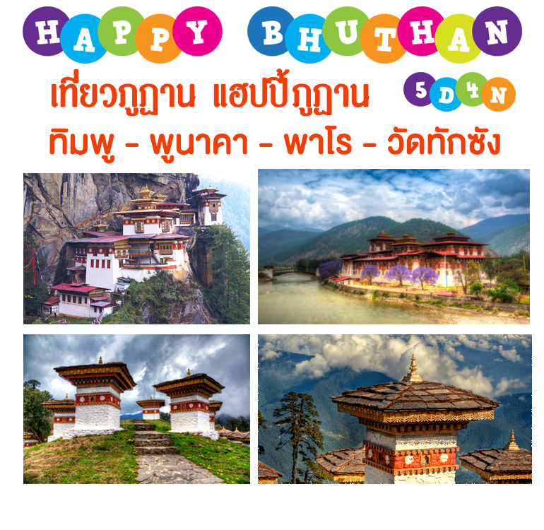

พิสูจน์จิตมหากุศล พิชิตวัดถ้ำพยัคฆ์เหิรวัดทักซัง บนยอดหน้าผาสูงจากระดับน้ำทะเล 2,900 ม.
ชมความงดงามของ ป้อมปราการ พูนาคาซอง ที่สวยที่สุดแห่งภูฏาน
ขอพรศักดิ์สิทธิ์องค์พระศรีสัจจธรรม พระพุทธรูปที่ประดิษฐาน ณ จุดสูงที่สุดในโลก
เพื่อความก้าวหน้าในอาชีพการงาน

พิเศษ!!! เฉพาะลูกค้าคนสำคัญ
- น้ำดื่มบริการให้ตลอดวัน
- รถบริการขนกระเป๋าเพื่อความสะดวกสบายของทุกท่าน
- ระบำหน้ากาก Mask Dance และระบำพื้นเมือง จัดแสดงเฉพาะคณะเราเท่านั้น
- อาหารเสริมจากเมืองไทยทุกมื้อ
- บริการ ชา/กาแฟ หลังอาหาร
- ฟรี!!! ค่าม้า ขึ้นวัดทักซังจนถึงจุดชมวิว
- ชุดประจำชาติเพื่อใส่เดินชมเมือง
หมายเหตุ
- โปรดระมัดระวังรายการท่องเที่ยวบางรายการที่ใส่โปรแกรมสถานที่เที่ยวมากเกินกว่าจะสามารถเข้าชมได้จริง
- รายการของเราสามารถเพิ่มสถานที่ท่องเที่ยวนอกเหนือจากที่ระบุในรายการได้ ในกรณีที่มีเวลาเหลือ

วันแรก สุวรรณภูมิ – พาโร – พาโรซอง – National Museum – ตาชิโชซอง
04.30 น. คณะพบกัน ณ จุดนัดหมาย สนามบินสุวรรณภูมิ ชั้น 4 เคาน์เตอร์สายการบิน Bhutan Airlines (B3) โดยจะมีเจ้าหน้าที่ของบริษัทฯ คอยอำนวยความสะดวกในการ Check-inสัมภาระต่างๆแก่ท่าน
06.30 น. ออกเดินทางสู่เมืองพาโร ประเทศภูฏาน โดยสายการบิน Bhutan Airline เที่ยวบินที่ B3-701(มีบริการอาหารและเครื่องดื่มบนเครื่อง) (เครื่องบินแวะรับส่งผู้โดยสารที่เมืองกัลกัตตา ประเทศอินเดียประมาณ 45 นาที ***ไม่ต้องลงจากเครื่อง***)
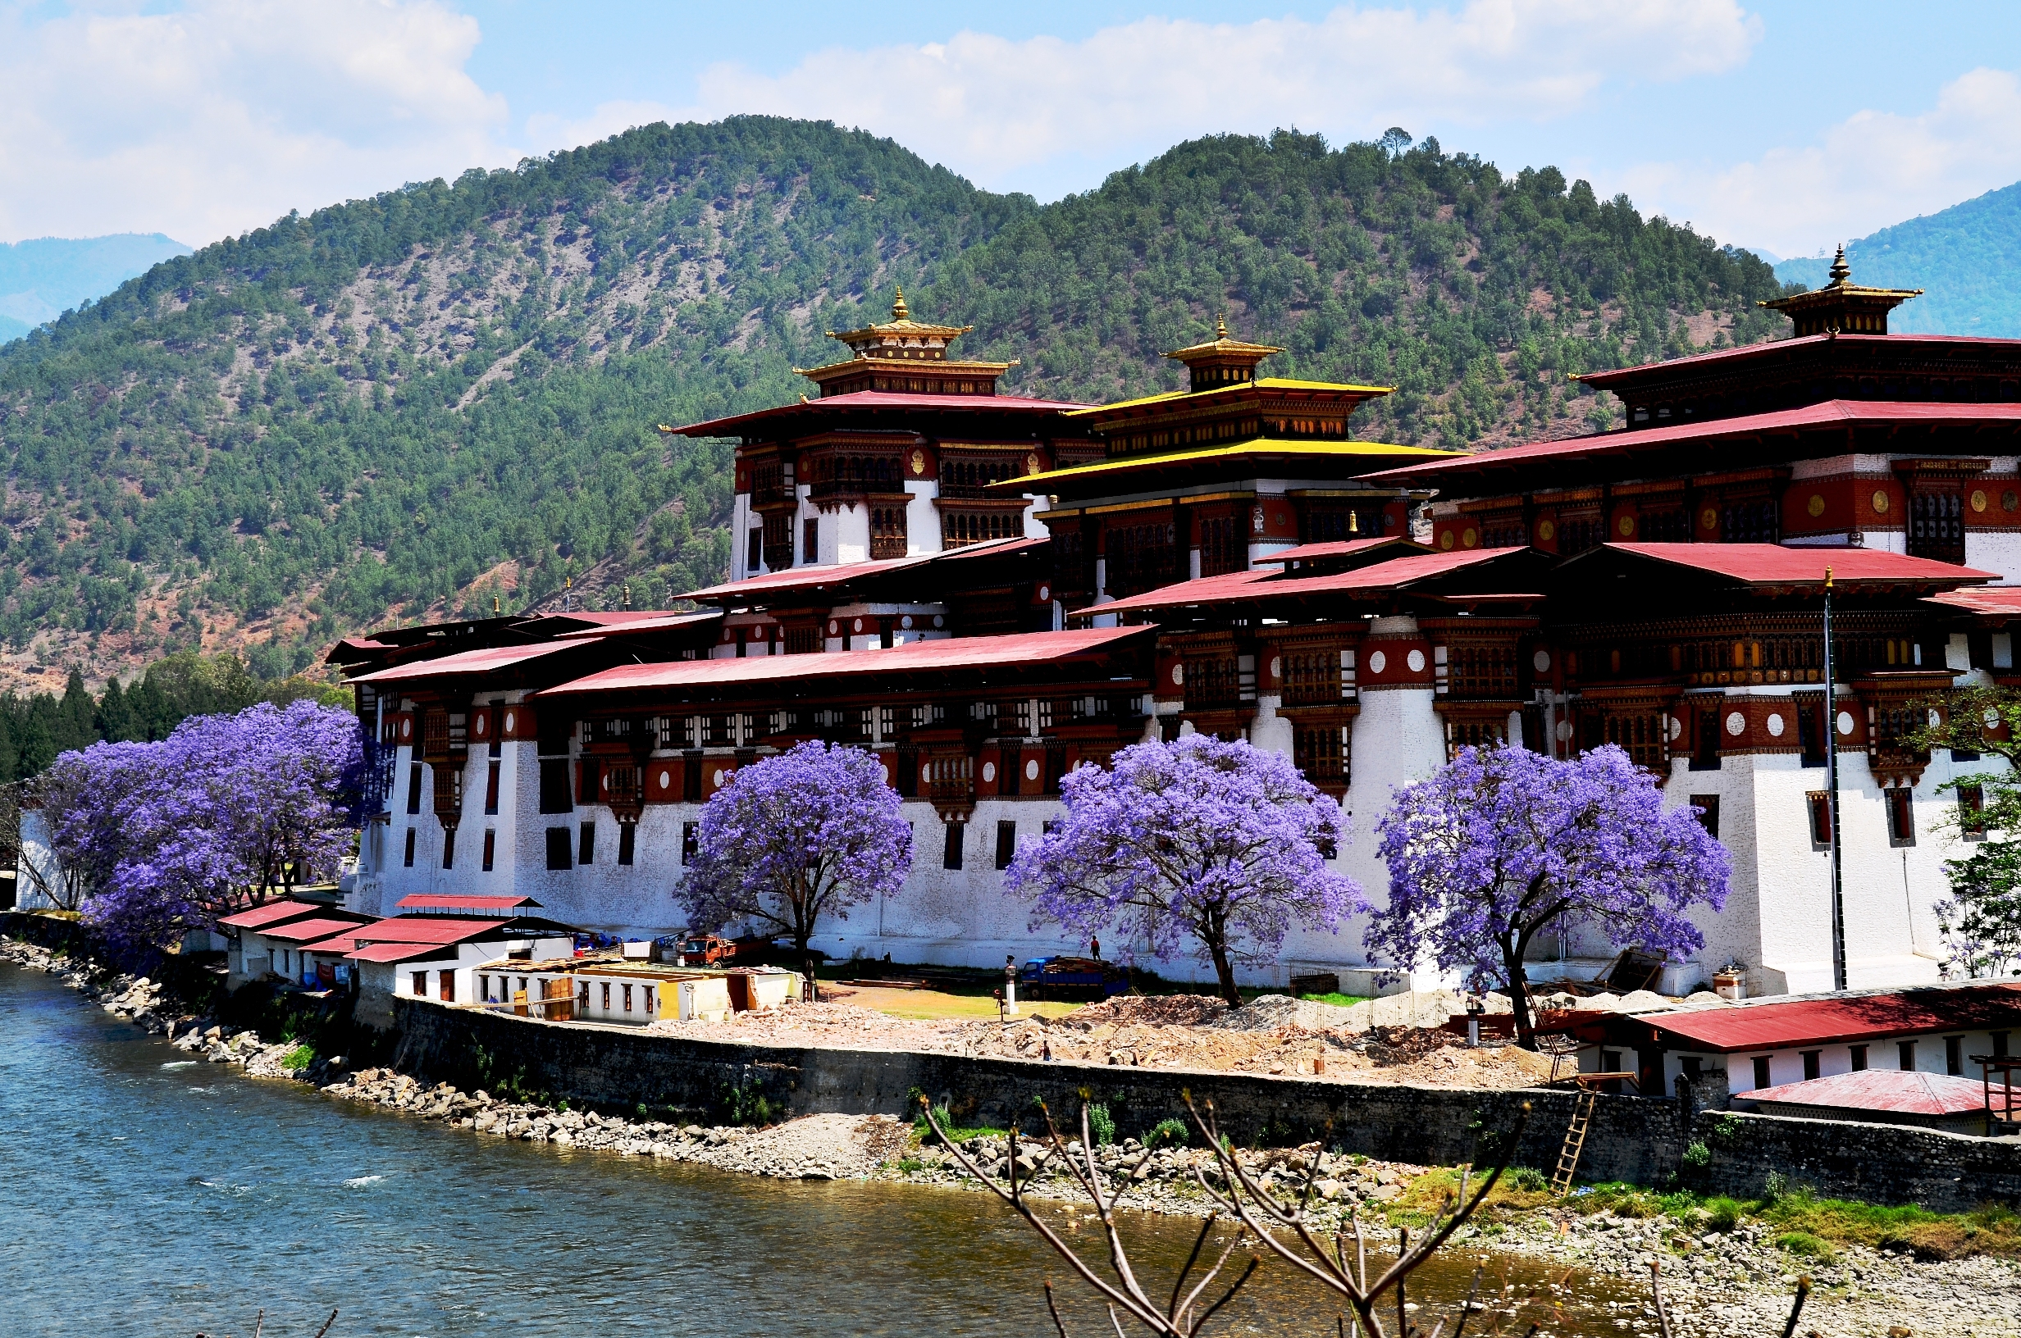
09.55 น. เดินทางถึงสนามบินพาโร ประเทศภูฏาน นำท่านผ่านพิธีการตรวจคนเข้าเมือง จากนั้นแต่ละท่านรับกระเป๋าสัมภาระที่โหลดตรวจเช็คให้เรียบร้อยและออกเดินทางเข้าสู่ตัว เมืองพาโร ประเทศภูฏาน เป็นประเทศเล็กๆที่เป็นดินแดนรวมแหล่งอารยธรรมต่างๆในอ้อมกอดแห่งขุนเขาหิมาลัย เป็นประเทศที่พุทธศาสนาแบ่งบานอยู่ท่ามกลางเทือกเขาหิมาลัย ประชาชนชาวภูฏานมีธรรมมะเป็นสิ่งยึดเหนี่ยวทางจิตใจ ประชาชนดำรงชีวิตกันอยู่อย่างเรียบง่ายไม่วุ่นวาย และความสุขของคนภูฏานวัดกันได้ที่ใจ..ความสุขอยู่ที่จิตใจที่มีแต่รอยยิ้ม..และความเป็นมิตรแก่ผู้คนทั้งโลก ทุกท่านจะได้สัมผัสบ้านเมืองที่ เมืองพาโรซึ่งเป็นเมืองที่ถูกโอบอยู่ในวงล้อมของขุนเขา บนระดับความสูง 2,280 เมตร มีแม่น้ำปาชูไหลผ่าน อาคารบ้านเรือนจะเป็นสไตล์ภูฏานแท้ กรอบหน้าต่างไม้ลวดลายสีสันสดใส
เที่ยง รับประทานอาหารเที่ยง ณ ภัตตาคาร
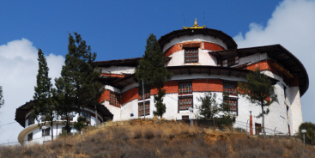
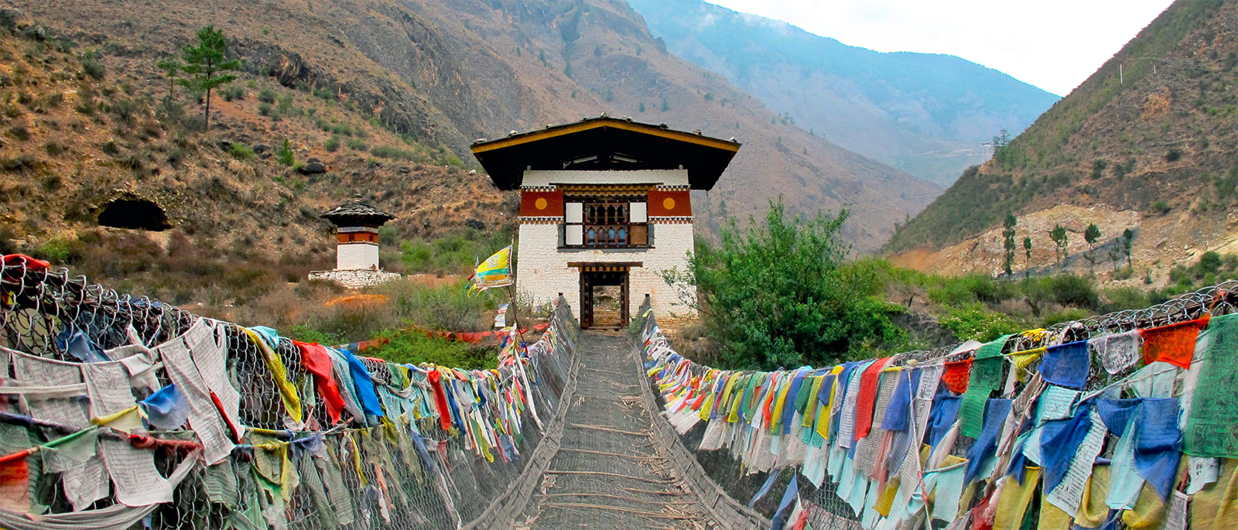
นำทุกท่านชม พาโรซอง หรือ พาโรริงปูซอง ป้อมปราการและวิหารหลวงแห่งเมืองพาโร พาโรซองนับเป็นตัวอย่างสถาปัตยกรรมแบบภูฏานที่สมบูรณ์แบบที่สุด ทุกท่านจะเห็นถึงกำแพงสีขาวที่ก่อตัวขึ้นเป็นป้อมปราการสามารถเห็นได้ชัดเจนเป็น Landmark ของเมืองพาโร ตัวซองสร้างขึ้นในปี ค.ศ. 1644 โดย ท่านซับดรุง งาวัง นัมเกล พระอริยสงฆ์ ซึ่งเป็นผู้นำทางจิตวิญญานและเป็นผู้รวบรวมประเทศภูฏานให้เป็นปึกแผ่น รวมถึงเป็นผู้วางระบบการบริหารงานและระบอบปกครองประเทศ ปัจจุบันเป็นสถานที่ทำงานของรัฐบาล รวมทั้งเป็นที่ตั้งขององค์กรบริหารสงฆ์ประจำเขตปกครองนั้นๆ ทางเข้าพาโรซองมี สะพานแขวนไม้ทอดผ่านข้ามแม่น้ำ เป็นอีกจุดที่ควรถ่ายรูปเก็บภาพความประทับใจหลังจากนั้ น นำท่านเดินทางไม่ไกล ชม พิพิธภัณฑ์สถานแห่งชาติ พิพิธภัณฑ์แห่งนี้เป็นที่เก็บรวบรวมหน้ากากศิลปะแบบพุทธมหายาน นิกายตันตระ ภาพพระบฏ อาวุธ เหรียญกษาปณ์ เครื่องมือเครื่องใช้ไม้สอยต่างๆ รวมถึงจัดแสดงความหลากหลายทางธรรมชาติอันสมบูรณ์ของประเทศเพื่อให้ทุกท่านได้รู้จักภูฏานมากขึ้น ตรงข้ามกับอาคารพิพิธภัณฑ์ เป็นอาคารทรงกลมสีขาว เรียกว่า ตาซอง (Ta Dzong) หรือ หอคอย เดิมใช้เป็นหอสังเกตุการณ์ข้าศึกศัตรู เนื่องจากตัว Dzong สร้างอยู่บนเนินสูง สามารถมองวิวตัวเมืองพาโรได้ครอบคลุม (นำทุกท่านถ่ายรูปด้านนอก เนื่องจากขณะนี้ Ta Dzong กำลังปิดปรับปรุง) หลังอาหาร นำท่านเดินทางสู่ เมืองทิมพู เมืองหลวงของประเทศภูฏานตั้งแต่ปี ค.ศ. 1961 ใช้เวลาการเดินทางประมาณ 1 ชม. ระหว่างทางผ่านชม วัดตัมชู Tamchoe Monastery คือ จุดชมวิววัดตัมชู ตรงจุดบรรจบของแม่น้ำปาโรชูกับแม่น้ำทิมพูชู คือวัดตัมชู หรือวัดเขายอดอาชา จะตั้งอยู่บนฝั่งซ้ายท่ามกลางทิวทัศน์ที่มีแม่น้ำสองส ายมาบรรจบกัน ท่านลามะทังทนเกลโป ซึ่งเป็นผู้สร้างวัดนี้ขึ้นพร้อมสะพานเหล็กอีกสายหนึ่งขึ้นที่นี่ แต่สะพานถูกน้ำพัดทำลายลงในปี ค.ศ. 1969 สะพานที่เห็นในปัจจุบันเป็นของที่ใช้โซ่เหล็กสร้างขึ้นใหม่ในปี ค.ศ. 2005 โดยเลียนแบบสะพานสายเดิมต่อจากนั้นเดินทางอีกไม่ไกล นำท่านเดินทางเขาชม ตาชิโชซอง มหาปราการแห่งศานาและวิหารหลวงแห่งเมืองทิมพู (วันธรรมดาเปิดหลัง16.30น. / เสาร์-อาทิตย์ เปิดทั้งวัน) ตาซิโซซอง หมายถึง ป้อมแห่งศาสนาอันเป็นมงคล สร้างในสมัยศตวรรษที่ 12 โดยท่านซับดรุง งาวัง นัมเกล ปัจุบันเป็นสถานที่ทำงานของพระมหากษัตริย์ สถานที่ทำการของกระทรวงต่างๆ และวัด รวมทั้งเป็นพระราชวังฤดูร้อนของพระสังฆราช และบริเวณอันใกล้ท่านจะได้เห็นวังที่ประทับส่วนพระองค์ของพระราชาธิบดีจิกมี่ด้วย
ค่ำ รับประทานอาหารค่ำ ณ ภัตตาคาร
จากนั้นเชิญทุกท่านพักผ่อนได้ตามอัธยาศัย ณ โรงแรม Gyelsa Hotel เมืองทิมพู ระดับ 3 ดาว หรือเทียบเท่า

วันที่สอง ทิมพู – National Memorial Chorten – โดชูลาพาส – วัดชิมิลาคัง – พูนาคาซอง
เช้า รับประทานอาหารเช้า ณ โรงแรมที่พัก
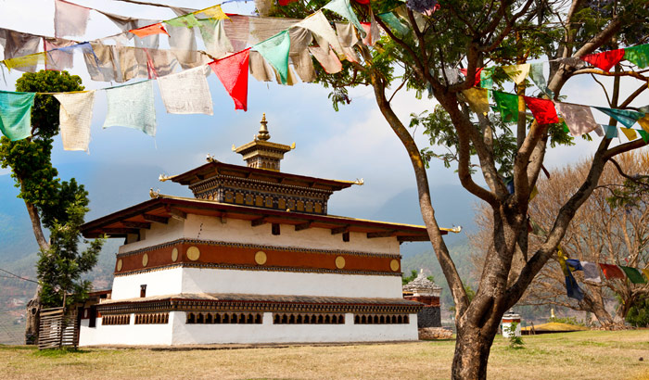
นำท่านชม National Memorial Chorten อนุสรณ์มหาสถานแด่กษัตริย์รัชกาลที่ 3 แห่งประเทศภูฏานสร้างในปี ค.ศ.1974 มีผู้คนมากมายเดินทางมาแสวงบุญและสวดมนต์ประกอบพิธีกรรมทางศาสนาต่างๆ นำท่านเดินทางสู่ เมืองพูนาคา (Punakha) พูนาคา เป็นเมืองหลวงเก่าของภูฏานจนถึงปี ค.ศ. 1955 ก่อนที่จะย้ายเมืองหลวงไปที่เมืองทิมพู ระยะทางประมาณ 72 กิโลเมตร (ใช้เวลาประมาณ 3 ชั่วโมง) ระหว่างทางท่านจะได้ชมวิวทิวทัศน์ของทุ่งนาขั้นบันไดและดอกไม้ที่บานตลอดเส้นทางสวยงามเป็นอย่างมาก ผ่านชม ป้อมซิมโตคาซอง สร้างในปี ค.ศ.1629 ป้อมแห่งนี้มีชัยภูมิที่ถือเป็นยุทธศาสตร์ที่สำคัญแห่งเมืองทิมพู ถือเป็นป้อมปราการแห่งแรกที่ท่าน ซับดรุง งาวัง นัมเกล สร้างขึ้น เมืองพูน าคาอยู่ระดับความสูง 1,200 เมตรจากระดับน้ำทะเล ทำให้เมืองพูนาคามีอากาศอบอุ่นกว่าเมืองพาโรและเมืองทิมพู นำท่านแวะชม โดชูลาพาส ชมความงามของ เจดีย์ดรุกวังเยลลาคัง สถูปแห่งชัยชนะ ชม 108 สถูป อนุสรณ์สถานที่มีต่อกองกำลังกลุ่มหัวรุนแรงที่ยึดพื้นที่ทางภาคใต้ของภูฏาน ตั้งอยู่บนระดับความสูง 3,150 เมตร จากระดับน้ำทะเล พร้อมดื่มด่ำธรรมชาติทิวทัศน์ของภูเขาหิมาลัยด้านตะวันตกอันตระการตา และยอดเขาต่างๆเรียงรายกัน รวมไปถึงยอดเขาที่สูงที่สุดอย่างจูโมฮารี ซึ่งมีความสูงถึง 7,328 เมตร จากนั้นเดินทางต่อสู่เมืองพูนาคา
เที่ยง รับประทานอาหารเที่ยง ณ ภัตตาคาร
นำท่านเดินขึ้นเนินไปชม วัดชิมิลาคัง (ใช้เวลาเดินประมาณครึ่งชั่วโมง) วัดที่อยู่บนยอดเนินกลางหุบเขา สร้างขึ้นในปี ค.ศ.1499 โดยลามะที่มีชื่อเสียงมาก นามว่าท่าน Lama Drukpa Kunley ที่วัดแห่งนี้ชาวบ้านเชื่อกันว่าหากใครมาอธิษฐานขอบุตรก็จะได้สมใจ

จากนั้นนำท่านชม พูนาคาซอง (Punakha Dzong) ป้อมปราการประจำเมืองพูนาคา สร้างขึ้นในปี 1637 โดยซับดรุง งาวังนัมเกล ซึ่งได้รับการขนานนามว่าเป็น พระราชวังแห่งความสุขอันยิ่งใหญ่ “Palace of Great Happiness” และเป็นหนึ่งในป้อมปราการที่สวยงามที่สุดในภูฏาน เป็นป้อมที่สร้างเป็นอันดับสองของภูฏาน ในอดีตเมื่อครั้งเมืองพูนาคายังเป็นเมืองหลวง ป้อมแห่งนี้ได้ถูกใช้เป็นที่ทำการของรัฐบาล ปัจจุบันเป็นที่พักในฤดูหนาวของพระชั้นผู้ใหญ่ ป้อมนี้ตั้งอยู่ ณ บริเวณที่แม่น้ำ Pho chu และ แม่น้ำ Mo chu ไหลมาบรรจบกัน อีกทั้งเป็นสถานที่ท่านซับดรุง งาวัง นัมเกล มรณภาพที่นี่ และปัจจุบันก็ได้เก็บรักษาร่างของท่านอยู่ภายใน ท่านจะได้เห็น ลามะ (พระสงฆ์) จำนวนมากที่กำลังศึกษาพระธรรมและสวดมนต์
พิเศษ!!! พาทุกท่านสัมผัสประสบการณ์แปลกใหม่เร้าใจกว่าเดิม ด้วยการล่องแก่งที่แม่น้ำ Mo Chu วิวอันตระการตากับขุนเขารูปช้างหมอบ และ Punaka Dzong ที่สวยงาม เพียงท่านละ
กรณีล่องเรือ 2-4 คน ราคา 3,500 บาท / ท่าน / เรือ 1 ลำ
กรณีล่องเรือ 4-6 คน ราคา 2,500 บาท / ท่าน / เรือ 1 ลำ
กรณีล่องเรือ 6-8 คน ราคา 2,000 บาท / ท่าน / เรือ 1 ลำ
(ล่องแก่งไม่ได้รวมในค่าทัวร์ แต่เป็น Optional ทัวร์ เพื่อจัดให้ สำหรับลูกค้า ที่สนใจเท่านั้น ไม่ได้เป็นการบังคับขายแต่อย่างใด ส่วนท่านใดไม่สะดวกหรือไม่ประสงค์ล่องแก่ง ทางบริษัทฯ จะนำทุกท่านไปชมตลาดพื้นเมือง และ ไปชุดชมวิว ที่สวยที่สุดในเมืองพูนาคาแทน โดยไม่มีค่าใช้จ่ายเพิ่มเติม)
นำทุกท่านเข้าที่พัก ณ โรงแรม Meri Puensum Hotel เมืองพูนาคา
ค่ำ รับประทานอาหารค่ำ ณ ภัตตาคาร
จากนั้นเชิญทุกท่าน พักผ่อนได้ตามอัธยาศัย ณ โรงแรม Meri Puensum Hotel เมืองพูนาคา ระดับ 3 ดาว หรือเทียบเท่า

วันที่สาม พูนาคา – ทิมพู – พระศรีสัจจธรรม – สวนสัตว์แห่งชาติ – ห้องสมุดแห่งชาติ – พาโร
เช้า รับประทานอาหารเช้า ณ โรงแรมที่พัก
นำท่านเดินทางกลับสู่เมืองทิมพู ตามเส้นทางเดิม ชมทัศนียภาพสองข้างทางและเทือกเขาหิมาลัยที่มีความสวยงาม ที่จะเป็นประสบการณ์ที่ดีที่ได้มาเยือนภูฏาน
เที่ยง รับประทานอาหารเที่ยง ณ ภัตตาคาร
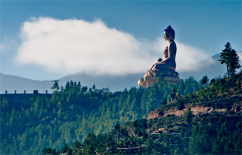
พาทุกท่านชม ที่ทำการไปรษณีย์ภูฏาน ทุกท่านสามารถถ่ายรูปทำแสตมป์ที่ระลึก อีกทั้งสามารถเลือกซื้อดวงตราไปรษณียากรที่งดงามของภูฎาน มีให้เลือกหลายรูปแบบและราคา ทั้งรูปวิวทิวทัศน์ธรรมชาติ รูปวัดและป้อมปราการที่เรียกว่าซอง (Dzong) รูปสัตว์ รูปดอกไม้ต่างๆ ซึ่งดวงตราไปรษณียกรของภูฏานถือเป็นหนึ่งในของน่าซื้อที่ทุกท่านไม่ควรพลาด นำทุกท่านชม หอสมุดแห่งชาติ ซึ่งทุกท่านจะได้ชมหนังสือภาพถ่ายของประเทศภูฏานที่ใหญ่ที่สุดในโลก รวบรวมภาพถ่ายสถานที่ต่างๆในภูฏานทั้งหมด ซึ่งหากท่านใดสนใจสามารถซื้อเล่มย่อเป็นของที่ระลึกได้ ซึ่งทางหอสมุดจัดจำหน่ายในราคาย่อยเยา นอกจากนี้ท่านยังสามารถหาซื้อหนังสือเกี่ยวกับประเทศภูฏานอื่นๆได้อีกด้วย
นำทุกท่านชม โรงเรียนสอนงานศิลปะ (School of Art & Craft) (โรงเรียนอาจมีการปิดเนื่องจากวันหยุดที่ไม่แน่นอน) ซึ่งเป็นโครงการในพระราชดำริที่ต้องการอนุรักษ์และสืบทอดศิลปะของภูฏานทั้ง 13 แขนง โดยหลักสูตรจะแบ่งเป็นตั้ง 2 -6 ปี ที่โรงเรียนแห่งนี้ ทุกท่านจะได้เห็นนักเรียนกำลังวาดรูป ทอผ้า ตัดเย็บ แกะสลัก และทำงานปั้นต่างๆอย่างขมักเขม้น รวมไปถึงทุกท่านยังสามารถสนับสนุนกิจการของนักเรียนได้โดยการซื้อสินค้าหัตถกรรมจากฝีมือนักเรียนที่ร้านขายของที่ระลึกภายในโรงเรียนอีกด้วย นำท่านชม สวนสัตว์แห่งชาติของประเทศภูฏาน และชมสัตว์ประจำชาติ ทาคิน ที่มีรูปร่างลักษณะพิเศษผสมระหว่างแพะกับวัว มีแห่งเดียวในประเทศภูฏานเท่านั้น ซึ่งครั้งนึ่งประเทศสหรัฐอเมริกาเคยเจรจาของไปเลี้ยงแต่ได้รับการปฏิเสธจากรัฐบาลประเทศภูฏาน ทาคิน เป็นสัตว์ในตำนานประวัติศาสตร์ของศาสนาพุทธ โดยเชื่อว่าท่านลามะ DrukpaKunley เป็นผู้สร้างขึ้นจากซากโครงกระดูกของวัวและแพะที่ท่านได้ทานเป็นอาหารไปแล้วเมื่อท่านลามะทานอิ่มก็ได้นำเอาหัวแพะไปต่อกับกระดูกวัวและดีดนิ้วหนึ่งที กองกระดูกก็กลับพลันมีชีวิตเป็น ตัวทาคิน วิ่งออกไปกินหญ้าในทุ่งหญ้าและสืบพันธุ์มาจนถึงปัจจุบันนี้ นำท่าน สักการะองค์หลวงพ่อสัจจธรรม ที่ตั้งอยู่สูงที่สุดในโลก และได้รับความร่วมมือจากเศรษฐีชาวสิงค์โปร์ บริจาคเงินซื้อที่ดินและสร้างพระพุทธรูป ให้แก่รัฐบาลประเทศภูฏานให้ท่านไหว้ขอพรเพื่อเป็นศิริมงคล นำท่านชม จุดชมวิวซังเกกัง (Sangaygang) จุดชมวิวทิวทัศน์ที่สวยงามของหุบเขาเมืองทิมพู เพื่อเก็บภาพประทับใจ
จากนั้นนำทุกท่านเดินทางสู่เมืองพาโร ใช้เวลาประมาณ 1 ชั่วโมง
ค่ำ รับประทานอาหารค่ำ ณ ภัตตาคาร
จากนั้นเชิญทุกท่าน พักผ่อนได้ตามอัธยาศัย ณ โรงแรม Kichu Resort เมืองพาโร ระดับ 3 ดาว หรือเทียบเท่า

วันที่สี่ พิชิตวัดถ้ำพยัครเหิร
เช้า รับประทานอาหารเช้า ณ โรงแรมที่พัก
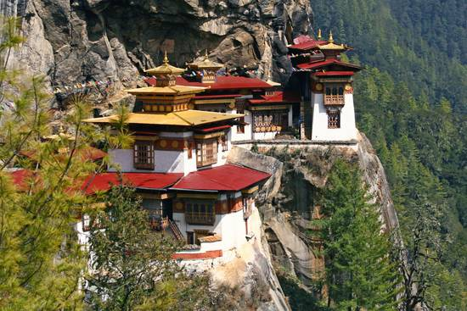
นำท่านออกเดินทางสู่ วัดถ้ำพยัคฆ์เหิร ทักซัง” เป็นมหาวิหารศักดิ์สิทธิ์ เป็นที่ที่องค์กูรูปัทมสัมภวะได้เดินทางมาบำเพ็ญภาวนาและเจริญสมาธิอยู่ในถ้ำบนชะง่อนเขา ตั้งแต่ศตวรรษที่ 8 และท่านก็ยังเป็นผู้นำเอาศาสนาพุทธเข้ามาเผยแผ่ยังดินแดนแห่งนี้ ตามความเชื่อของชาวภูฏาน กล่าวว่าท่านได้เหาะมาบนหลังเสือตัวเมีย มายังหน้าผาแห่งนี้เพื่อทำวิปัสนากรรมฐาน จึงได้ชื่อว่า ถ้ำเสือ (Tiger Nest) หลังจากที่สำเร็จสมาธิแล้ว ท่านจึงได้สร้างศาสนสถานแห่งนี้ขึ้น ชาวภูฏานมีความเชื่อว่าครั้งหนึ่งในชีวิต จะต้องได้ขึ้นมาแสวงบุญ เพื่อความเป็นสิริมงคลและเจริญก้าวหน้าของชีวิต
การเดินทางมายังสถานที่แห่งนี้ รถจะสามารถขึ้นได้แค่เนินเขาเท่านั้น จากนั้นทุกท่านสามารถเลือกเดินทางได้ 2 แบบ คือ เดินเท้า หรือ ขี่ม้า เท่านั้น (เนื่องจากปริมาณคนจูงม้าไม่เพียงพอต่อจำนวนนักท่องเที่ยว จึงอาจทำให้เกิดอันตรายในการเดินทางได้ ทั้งนี้ทางบริษัทฯจึงแนะนำให้เดินเท้าขึ้นเขาจะปลอดภัยกว่า แต่ถ้าท่านใด มีทักษะในการขี่ม้าขึ้นเขา หรือ อยากผจญภัย รบกวนแจ้งบริษัทฯล่วงหน้าเพื่อทำการจองม้าให้ท่าน ไม่เสียค่าใช้จ่ายเพิ่มเติม) ขึ้นไปยังวัด เส้นทางเป็นเนินเขาและมีหน้าผาสูงชันราว 3,000 เมตรจากด้านล่าง แนะนำนักท่องเที่ยวค่อยๆ เดินขึ้นไปช้าๆ ราว 2 ชม. จะถึงจุกพักครึ่งทาง พักดื่มน้ำชา กาแฟ ) จากนั้นเดินทางต่ออีกราว 1 ชม.ก็จะถึงสุดทางดินลูกรังสุดท้าย จากนั้นเส้นทางจะเปลี่ยนเป็นบันไดขึ้นลง 700 ขั้น สู่ยัง วัดทักซัง ด้านใน นำทุกท่านสักการะสิ่งศักดิ์สิทธิ์ และ ชมความงามของธรรมชาติที่สรรค์สร้างอย่างวิจิตรลงตัว
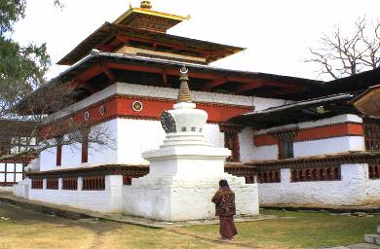
เที่ยง รับประทานอาหารเที่ยง ณ ภัตตาคารด้านบนระหว่างทางขึ้นทักซัง
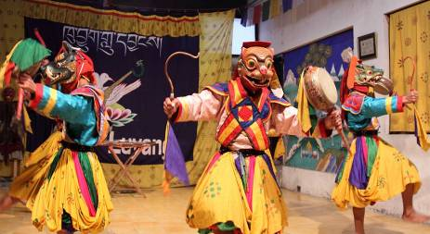
นำทุกท่านเดินเท้าลงจากเขา (ไม่สามารถอนุญาติให้นั่งม้าลงมาด้านล่างได้ เนื่องจาก อันตรายเป็นอย่างมากต่อตัวผู้เดินทาง) จากนั้นเดิทางต่อสู่ วัดคิชู ลาคัง หนึ่งในวัดที่เก่าแก่ในประเทศภูฏาน สมัยศตวรรษที่ 7 วัดนี้เป็นวัดที่มีควมเชื่อว่าสร้างไว้เพื่อตรึงเท้าซ้ายของนางยักษ์ตนหนึ่งที่นอนทอดร่างปิดทับประเทศทิเบตและเทือกเขาหิมาลัยไว้ จากนั้นเพลิดเพลินกับ การช้อบปิ้ง ณ พาโร สตรีท ซื้อของฝากของที่ระลึก ตามอัธยาศัย
ค่ำ รับประทานอาหารค่ำ ณ ภัตตาคาร พร้อมชม การแสดงท้องถิ่นของชาวภูฏาน แสดงวัฒนธรรมประเพณีอันดีงามของชาวภูฏานในเทศกาลงานประเพณีต่างๆ
จากนั้นเชิญทุกท่าน พักผ่อนได้ตามอัธยาศัย ณ โรงแรม Kichu Resort Hotel เมืองพาโร ระดับ 3 ดาว หรือเทียบเท่า

วันที่ห้า พาโร-กรุงเทพ
เช้า รับประทานอาหารเช้า ณ โรงแรมที่พัก
นำท่านเดินทางสู่สนามบินพาโร เพื่อนำท่านเดินทางสู่กรุงเทพฯ
10.35 น. เหิรฟ้าสู่กรุงเทพฯ โดยสายการบิน Bhutan Airlines เที่ยวบินที่ B3-700
(มีบริการอาหารและเครื่องดื่มบนเครื่อง) (เครื่องบินแวะรับส่งผู้โดยสารที่เมืองกัลกัตตา ประเทศอินเดียประมาณ 45 นาที ***ไม่ต้องลงจากเครื่อง***)
16.05 น. เดินทางถึงกรุงเทพฯ โดยสวัสดิภาพ พร้อมความประทับใจในการบริการ

***หมายเหตุ
รายการทัวร์อาจมีการเปลี่ยนแปลงได้ตามความเหมาะสมทางบริษัทฯจะยึดถือประโยชน์ของลูกค้าเป็นสูงสุด***

ในกรณีที่ผู้โดยสารอยู่ต่างจังหวัด หากมีการออกบัตรโดยสารรถทัวร์, รถไฟ หรือตั๋วเครื่องบินภายในประเทศ กรุณาแจ้งให้เจ้าหน้าที่ของบริษัทฯทราบทุกครั้งก่อนทำการออกตั๋วทุกประเภท
มิฉะนั้นทางบริษัทฯจะไม่รับผิดชอบความเสียหายที่เกิดขึ้นในกรณีที่ทัวร์มีการยกเลิกการเดินทาง
หรือเปลี่ยนแปลงเที่ยวบิน

อัตราค่าบริการ
มิถุนายน 59 : 23-27,25-29 มิ.ย.59
กรกฏาคม 59 : 16-20 ก.ค.59
สิงหาคม 59 : 10-14 ส.ค.59
ราคาผู้ใหญ่ (พักห้องละ 2-3 ท่าน) | 43,999บาท
ราคาเด็กเสริมเตียง (พักกับผู้ใหญ่ 2 ท่าน) | 43,999บาท
ราคาเด็กไม่เสริมเตียง (พักกับผู้ใหญ่ 2 ท่าน) | 39,900 บาท
พักเดียว เพิ่ม | 4,500 บาท

สงวนสิทธิ์
- ในการเปลี่ยนแปลงราคา เหตุมาจากอัตราแลกเปลี่ยนและราคาตั๋วเครื่องบินหรือประกาศจากรัฐบาลประเทศภูฎาน
- เดินทางไม่ถึง 15 ท่าน แต่ไม่ต่ำกว่า 6 ท่าน จะไม่มี หัวหน้าทัวร์ จากเมืองไทย แต่ทุกท่านยังสามารถเดินทางด้วยตัวเองได้ โดยไม่ต้องจ่ายเงินเพิ่ม โดยที่มี ไกด์ท้องถิ่น (English speaking guide) คอยให้บริการทุกท่าน
อัตราดังนี้

อัตรานี้รวม
- ค่าตั๋วเครื่องบิน ไป-กลับ ชั้นประหยัดโดยสายการบิน Bhutan Airlines (กระเป๋าเดินทาง น.น. ไม่เกิน 20 ก.ก. / ท่าน)
- ค่าภาษีสนามบินทุกแห่ง ภาษีน้ำมัน ค่าประกันภัยทางอากาศ
- ค่ารถนำเที่ยวภายในประเทศภูฎาน (ไกด์ท้องถิ่นภาษาอังกฤษ) และหัวหน้าทัวร์จากประเทศไทยคอยอำนวยความสะดวกตลอดการเดินทาง
- ค่าโรงแรมที่พัก มาตรฐาน Tourist Class 2 ท่าน ต่อ 1 ห้อง
- ค่าวีซ่าภูฏาน
- ค่าบัตรเข้าชมสถานที่ ค่าพาหนะ หรือรถรับ – ส่ง ระหว่างนำเที่ยว
- ค่าอาหารมาตรฐานตามรายการ
- ค่าประกันอุบัติเหตุในการเดินทางวงเงิน 1,000,000 บาท ค่ารักษาพยาบาล 500,000 บาท วงเงินคุ้มครองอาหารเป็นพิษ (โดยแพทย์จะต้องระบุในใบรับรองแพทย์ว่า ”อาหารเป็นพิษเท่านั้น”) (หมายเหตุ: ค่าประกันอุบิติเหตุสำหรับเด็กที่มีอายุต่ำกว่า 6 เดือน และ ผู้ใหญ่อายุมากกว่า 75 ปี ทางบริษัทประกันฯจะชดใช้ค่าสินไหมทดแทนเพียงครึ่งหนึ่งของสัญญาฯ)
อัตรานี้ไม่รวม
- ค่าจัดทำหนังสือเดินทาง
- ภาษีต่างๆ เช่น ภาษีมูลค่าเพิ่ม 7% ภาษีหัก ณ ที่จ่าย 3% ฯลฯ
- ค่าใช้จ่ายส่วนตัวอื่นๆนอกเหนือจากรายการทัวร์
- ค่าน้ำหนักกระเป๋าที่เกินกว่าสายการบินกำหนด 20 กก.
- ค่าใช้จ่ายอื่นๆที่ไม่ได้ระบุอยู่ในโปรแกรมทัวร์
- ค่าอาบน้ำแร่หิน (Hot Stone Bath)
- ค่าทิปค่าทิปหัวหน้าทัวร์ ประมาณท่านละ 3 USD / ท่าน / วัน เทียบเท่ากับไกด์ท้องถิ่น แต่ทั้งนี้ขึ้นอยู่กับความประทับใจของลูกค้า ทางบริษัทมิได้มีการบังคับแต่อย่างใด
เอกสารที่ใช้ยื่นวีซ่า
- ไฟล์สแกนหนังสือเดินทางที่มีอายุใช้งานเหลือ มากกว่า 6 เดือนก่อนเดินทาง
เงื่อนไขการจองทัวร์
- หลังจากการจอง ต้องชำระ เงินมัดจำทันที ท่านละ 25,000 บาท / ท่าน เนื่องจาก ตั๋วเครื่องบิน จะต้องออกทันทีหลังจาก มีการยืนยันการจอง มิฉะนั้น ที่นั่งจากสายการบิน จะไม่ Confirm และ จะต้อง โอนเงิน ก่อนการเดินทาง อย่างน้อย 30วันก่อนการเดินทาง
- เงื่อนไขการยกเลิก: หลังจากชำระเงินมัดจำแล้ว ทางบริษัทฯขอสงวนสิทธิ์ในการคืนเงิน เนื่องจาก ทางบริษัทฯจะต้องออกตั๋วเครื่องบิน ให้ผู้โดยสารทันที เพื่อการยืนยันการเดินทางกับทางสายการบิน
- หลังจาก จ่ายเงินเต็มจำนวนแล้ว ทางบริษัทฯจะคิดค่าใช้จ่ายตามความเป็นจริงที่เกิดขึ้นในขณะนั้น และจะทำการคืนเงินที่เหลือ หลังจากหักค่าใช้จ่ายแล้วให้กับผู้เดินทาง
- บริษัทฯ ขอสงวนสิทธิ์ ที่จะเปลี่ยนแปลงรายละเอียดบางประการในทัวร์นี้ เมื่อเกิดเหตุจำเป็นสุดวิสัยจนไม่อาจแก้ไขได้และจะไม่รับผิดชอบใดๆ ในกรณีที่สูญหาย สูญเสีย หรือได้รับ บาดเจ็บ ที่นอกเหนือความรับผิดชอบของหัวหน้าทัวร์และเหตุสุดวิสัยบางประการ เช่น การนัดหยุดงาน หรือ ภัยธรรมชาติ หรือ จลาจล เป็นต้น
- เนื่องจากรายการทัวร์นี้เป็นแบบเหมาจ่ายเบ็ดเสร็จ หากท่านสละสิทธิ์การใช้บริการใดๆตามรายการ หรือ ถูกปฎิเสธการเข้าประเทศไม่ว่า กรณีใดๆ ก็ตาม ทางบริษัทฯ ขอสงวนสิทธิ์ ไม่คืนเงินทุกกรณี
- เมื่อท่านได้ชำระเงินมัดจำหรือทั้งหมด ไม่ว่าจะเป็นการชำระผ่านตัวแทนของบริษัทฯ หรือ ชำระโดยตรงกับทางบริษัทณ ทางบริษัทฯ จะขอถือว่าท่านได้รับทราบและยอมรับเงื่อนไขต่างๆ ที่บริษัทฯได้ระบุไว้แล้วข้างต้น
- กำหนดการเดินทางอาจจะมีการเปลี่ยนแปลงได้เพื่อความเหมาะสม ทั้งนี้ทางบริษัทฯ จะยึดถือผลประโยชน์ตลอดจนความปลอดภัยของลูกค้าเป็นหลักสำคัญ
- สำหรับ ผู้โดยสาร ที่ไม่ได้ถือ Passport ไทย หรือ Passport ต่างด้าว ผู้โดยสารต้องรับผิดชอบเรื่องเอกสาร Visa เข้าออกเมืองไทยเอง หรือ การแจ้งเข้าแจ้งออกประเทศไทยเอง ทางบริษัทฯทัวร์ จะไม่รับผิดชอบในกรณี ที่ด่านตรวจคนเข้าเมืองของประเทศไทยปฏิเสธในการเข้าและออกจากประเทศ
- บริษัทจะไม่รับผิดชอบ หรือ คืนเงินค่าทัวร์ ในกรณีที่ท่านถูกปฏิเสธในการให้วีซ่า หรือ ปฏิเสธเข้าเมือง ในทุกกรณี
- ในกรณีที่ท่านผู้โดยสารต้องการใช้พาสปอร์ตเล่มสีน้ำเงิน (ราชการ) ในการเดินทาง บริษัทฯ ขอสงวนสิทธิ์ไม่รับผิดชอบใดๆในการที่ท่านอาจจะถูกปฏิเสธมิให้เข้าเมือง เพราะโดยปกติในการท่องเที่ยวจะใช้เล่มสีเลือดหมู
- บริษัทฯ ขอสงวนสิทธิ์ยกเลิกการเดินทางก่อนล่วงหน้า 14 วัน ในกรณีที่ไม่สามารถทำกรุ๊ปได้ไม่ถึงจำนวนอย่างน้อย 15 ท่านซึ่งในกรณีนี้ทางบริษัทฯ ยินดีคืนเงินให้ทั้งหมด หรือจัดหาคณะทัวร์อื่นให้ถ้าต้องการ
- บริษัทฯ ไม่รับผิดชอบค่าเสียหายในเหตุการณ์ที่เกิดจากสายการบิน ภัยธรรมชาติ ปฏิวัติ และอื่น ๆ ที่นอกเหนือการควบคุมของทางบริษัทฯ หรือ ค่าใช้จ่ายเพิ่มที่เกิดขึ้นทางตรง หรือทางอ้อม เช่น การเจ็บป่วย การถูกทำร้าย การสูญหาย ความล่าช้า หรืออุบัติเหตุต่าง
- ราคานี้คิดตามราคาบัตรโดยสารเครื่องบิน ณ ปัจจุบัน หากมีการปรับราคาบัตรโดยสารสูงขึ้น ตามอัตราค่าน้ำมันหรือ ค่าเงินแลกเปลี่ยน ทางบริษัท สงวนสิทธิ์ที่จะปรับราคา ตามสถานการณ์ดังกล่าว
- ภาพที่ใช้ในการประกอบการทำโปรแกรมใช้เพื่อความเข้าใจในมุมมองสถานที่ท่องเที่ยว ภาพใช้เพื่อการโฆษณาเท่านั้น

หนังสือเดินทางต้องมีอายุเหลือใช้งานไม่น้อยกว่า 6 เดือน นับจากวันเดินทาง

และมีหน้าที่เหลือไว้ประทับตราไม่น้อยกว่า 2 หน้า

** กรณี ถือหนังสือเดินทางต่างชาติ โปรดสอบถามข้อมูลเพิ่มเติม **

สนใจในการจอง
โอนเงินมัดจำ ในการจอง ทัวร์ คนละ 25,000 บาท
ชำระส่วนที่เหลือให้หมดก่อน 30 วัน ของวันเดินทาง
โอนมาที่ ธนาคารใด ธนาคารหนึ่ง ในนาม สมปอง เจนชัยจิตรวนิช
ธนาคาร กรุงศรีอยุธยา สาขา สี่แยกวังหิน บัญชีกระแสรายวัน เลขที่บัญชี 2140013280
ธนาคาร กสิกรไทย สาขา รัชดา-ห้วยขวาง ในบัญชีกระแสรายวัน เลขที่บัญชี 089-1069251
ธนาคาร ไทยพาณิชย์ สาขาย่อย เซ็นทรัลปิ่นเกล้า บัญชี ออมทรัพย์ เลขที่ 183-2 10718-9
ธนาคาร กรุงเทพ สาขาย่อย เซ็นทรัล ปิ่นเกล้า บัญชีออมทรัพย์ เลขที่ 095-0-20209-3

หลังการโอนเงิน
กรุณา ส่งหลักฐานต่างๆ ที่แจ้งไว้ด้านล่างนี้ มาที่............
− Fax 02-9481866, 02-9482065 รอสัญญาณ แฟกต์
− หรือ สแกนหลักฐาน ส่งมาที่ อีเมล์ jenchai624@hotmail.com
1. สำเนาการโอนเงิน
2. เบอร์โทรติดต่อกลับ ของ ผู้จอง และเพื่อนร่วมทาง
3. กำหนดวันเดินทาง / ทริปที่ไป / วันเดินทาง
4. หากไปต่างประเทศ ขอสำเนาพาสปอต
5. สำเนาบัตรประชาชน กรณี ยังไม่มีพาสปอตในขณะนั้น ( ใช้ในการจองตั๋วเครื่องบิน )

สมปอง ทัวร์ /
ใบอนุญาตประกอบธุรกิจการท่องเที่ยว เลขที่ 11 / 05588
Website : www.programtour.com
Email : jenchai624@hotmail.com
Chat : msn : jenchai624@hotmail.com
Chat : Skype : jenchai624
Chat : Tel : Line : 0899246304
Office 1 : : ตลิ่งชัน 02-8867018-9
Office 2 : รามอินทรา : 02-9481866
Mobile : ไทย : 089-9246304, 087-5149753,
Mobile : เวียดนาม : 091-6003612

